UD04 - CSS: Maquetació

Índex
- CSS - Maquetació
  - Floats
    - La propietat float
      - La propietat clear
      - Clearfix
    - Maquetació amb floats
  - Flexbox
    - Propietats del contenidor
      - flex-direction
      - flex-wrap
      - flex-flow
      - justify-content
      - align-items
      - align-content
    - Propietats dels Items
      - order
      - flex-grow
      - flex-shrink
      - flex-basis
      - flex
      - align-self
  - Exercici 5
  - Grid Layout
    - Conceptes bàsics
    - Propietats Principals
      - grid-template-columns i grid-template-rows
      - grid-column i grid-row (grid-items)
        - Etiquetes
      - grid-template-areas
      - gap / grid-gap
    - Graelles Dinàmiques
  - Exercici 6
  - Disseny Responsiu
    - Disseny Adaptatiu (Elasticitat)
      - Tamany de lletra elàstic.
    - Media Queries
    - Mobile-First Approach
  - Referències:

CSS - Maquetació

Floats
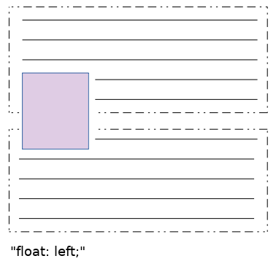

La propietat float
La propietat float, ens permet fer que un element suri dins el contingut que l'envolta.
Pot agafar els següents valors:
- none (per defecte): L'element no "sura".
- left: L'element "sura" a l'esquerra.
- right: L'element "sura" a la dreta.
Quan un element "sura" a dreta o esquerra, passa a col·locar-se al costat corresponent i els elements que el succeeixen (sempre que hi càpiguen) es comencen a col·locar al seu costat.
Pel cas dels elements inline, com els paràgrafs (<p>) i/o els <span>, que poden adaptar la seva amplada a l'espai disponible (desbordant a la següent línia) normalment tot l'espai queda ple adaptant-se a la forma de l'element flotat.
Els elements de bloc, en canvi, cal que tinguin la seva amplada limitada ja que, d'altra manera, tendeixen a ocupar tot l'ample del contenidor.
📌 El propi element flotat, en canvi, encara que sigui un element de bloc, tendirà a ocupar només l'espai necessari per allotjar el seu contingut.
Per altra banda, els elements "flotats" (float ≠ none), tot i desplaçar els elements del seu voltant, no computen a l'hora d'establir els límits del contenidor en la dimensió vertical.
Dit d'altra manera: Si la resta del contingut no ho evita, poden sobresortir del seu contenidor solapant-se amb el següent (en el qual exerciran el mateix efecte desplaçant el seu contingut).

La propietat clear
La propietat clear ens permet prohibir els elements flotats a un (clear: left), altre (clear: right) o ambdós (clear: both) d'un element de bloc.
Així, si tenim un objecte flotant per il·lustrar el contingut d'un paràgraf o d'una secció i no volem que, si el text que realment està relacionat amb ell s'acaba abans, el text del següent paràgraf o secció comenci a renderitzar-se al seu costat. Podem impedir-ho inserint un element buit amb la declaració clear: both;:
<div style="clear: both;"></div>
📌 Fem servir un element independent en comptes d'aplicar la declaració al següent perquè si ho féssim així li estaríem prohibint a aquest tenir els seus propis elements flotats a un i altre costat. I això no és el que volem.
Aquesta solució però implica inserir un element amb finalitats únicament estètiques al markup, el que és una mala pràctica perquè això és responsabilitat del full d'estil.

Clearfix
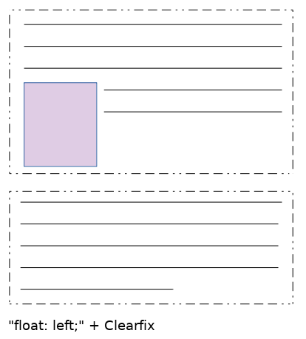
Es coneix pel nom de Clearfix un petit truc que ens permet fer això directament des del full d'estil.
La tècnica consisteix en afegir un pseudo-element al final (::after) dels blocs que consideram "seccions" de les que no volem que els elements flotants sobresurtin i aplicar la propietat clear sobre ell.
.clearfix::after {
display: block;
content: " ";
clear: both;
}
📌 Recordem que per a que un pseudo-element s'arribi a crear és imprescindible establir la propietat content. A més, necessitam que sigui un element de bloc (display ≠ inline). Els <div> per defecte ho son. Però en el cas del pseudo-element necessitam especificar-ho explícitament.
En realitat el fet que, per defecte, els elements flotats sobresurtin del contenidor és conseqüència del valor per defecte (visible) de la propietat overflow).
📌 Abans de l'aparició de la propietat clear es feia servir overflow:auto. El problema d'aquesta tècnica era que, si no controlàvem bé els marges i els paddings, ens podien aparèixer barres de desplaçament. Afegir aquesta declaració al clearfix ens pot ajudar a suportar navegadors més antics. Però si no estam segurs de controlar bé els marges cal valorar si no és millor deixar que no funcioni en aquests (avui en dia rars) casos.

Maquetació amb floats
El primer que hem de saber sobre la maquetació amb floats és que la propietat float no està pensada per a aquest fi.
HTML va ser concebut originalment com a un format per publicar documents a la xarxa amb la novedosa capacitat d'hiper-enllaçar continguts entre ells. Posteriorment aparegueren els formularis i poc a poc ens anàrem adonant que "allò" tenia un immens potencial per a implementar complexes aplicacions en línia.
...però havia estat pensat únicament per a mostrar documents de text linials en pantalles relativament petites. No hi havia mecanismes per per fer maquetacions elàstiques ni massa complexes i els float van resultar un hack idoni per a, no sense certa dificultat, construir maquetacions més elaborades.
La tècnica en essència és molt senzilla:
- margin: 0px.
- box-sizing: border-box (o establir borders i paddings també a '0').
- I ajustar les mides amb percentatges per tal que tot quadri.
Sembla senzill, però el problema és que, com els percentatges son relatius a la mida del contenidor i aquest, tret que el fixem, tendeix a adaptar-se al contingut (a excepció de overflow: auto; i overflow: hidden;, amb els corresponents efectes indesitjables que poden comportar) sempre acaben apareixent barres de desplaçament que augmenten la mida dels contenidors i ho desbaraten tot.
Per mirar d'evitar això hi ha una quarta regla essencial:
- Fixar les dimensions del <body> (i de qualsevol altre tag entremig que hi pugui haver) al 100%.
...però encara així, un simple espai o salt de línia entre dos tags ens pot crear contingut que ocupa espai i que ens llenci a norris tot l'invent.
📌 Fer servir vw per a l'amplada i vh per a l'altura podria ajudar a solucionar el problema. Però aquestes unitats son també relativament modernes i els navegadors que ens les suportaran també suporten Flexbox i Grid.
En conclusió: avui en dia fer servir floats per a la maquetació només té sentit si volem suportar navegadors bastant antics. I així i tot cal considerar si realment ens paga la pena optar per aquesta opció en comptes d'algun altre failback més senzill.
Per això en aquest curs no anirem més enllà de les nocions generals ja exposades i ens centrarem més en Flexbox i Grid que son els que realment ens permetran realitzar maquetacions modernes i consistents.
Però per si a algú li interessa entendre millor com es poden fer maquetacions relativament complexes utilitzant floats, a la secció de Referències us deixo un enllaç a un article del portal CSS Tricks al respecte.

Flexbox
Flexbox és un relativament nou mòdul de CSS que s'activa mitjançant la declaració display: flex:
.contenidor {
display: flex; /* o inline-flex */
}
Flexbox vé a complementar els clàssics display: block i display: inline. Especialment pels casos en que no podem conèixer prèviament les dimensions del contenidor i, en conseqüència, no podem dividir l'espai de forma adequada fent servir només mesures estàtiques.
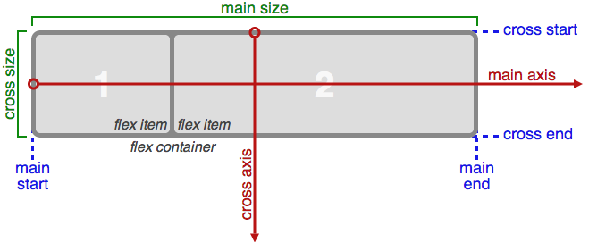
Flexbox defineix dos eixos direccionals: El Main Axis o eix principal i el Cross Axis, perpendicular a aquest.

Propietats del contenidor
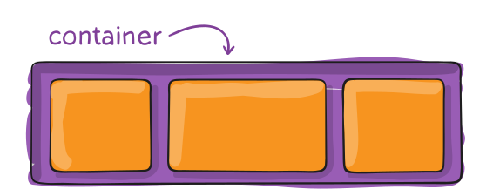

flex-direction
Per defecte, el Main Axis és l'eix horitzontal recorregut d'esquerra a dreta i el Cross Axis el vertical recorregut de dalt a baix. Però això es pot canviar mitjançant la propietat flex-direction que pot agafar les següents valors:
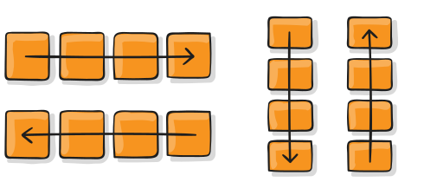
- row (per defecte): Horitzontal, d'esquerra a dreta.
- row-reverse: Horitzontal, de dreta a esquerra.
- column: Vertical, de dalt a baix.
- column-reverse: Vertical, de baix a dalt.
Exemple:
.contenidor {
display: flex;
flex-direction: column;
}

flex-wrap
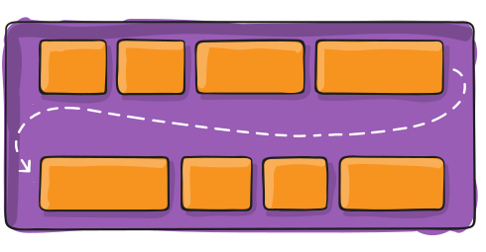
La propietat flex-wrap ens permet especificar què fer quan l'espai demandat (en la direcció del Main-Axis) pels Flex-Items supera el main-size (amplada o altura del contenidor, segons flex-direction sigui row / row-reverse o column / column-reverse, respectivament).
Valors:
- nowrap (per defecte): Tots els elements s'ajusten per encabir-se en una única línia.
- wrap: Els elements agafen l'amplada que necessiten. En acabar-se l'espai boten a una nova línia davall de l'anterior.
- wrap-reverse: Igual que wrap, però les línies es creen de baix cap a dalt.

flex-flow
La propietat flex-flow és el Shorthand de flex-direction i flex-wrap.
Exemple:
flex-flow: row wrap;

justify-content
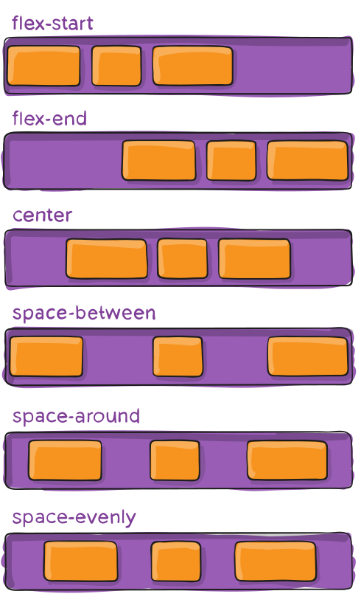
Defineix l'aliniament al llarg del Main Axis permetent distribuïr l'espai sobrant
Pot agafar els següents valors:
- flex-start (per defecte): Els elements s'acumulen al principi de la línia.
- flex-end: Els elements s'acumulen al final de la línia.
- center: Els elements s'acumulen al centre de la línia.
- space-between: Els elements es distribueixen proporcionalment al llarg de la línia deixant, si cal, espais d'igual tamany entre ells.
- space-around: Els elements es distribueixen al llarg de la línia deixant marges iguals entre ells. Els marges no col·lapsen, de manera que els espais intermigs seran dobles als dels laterals.
- space-evenly: Semblant a space-around, però amb tots els espais iguals.
Exemple:
justify-content: space-around;

align-items
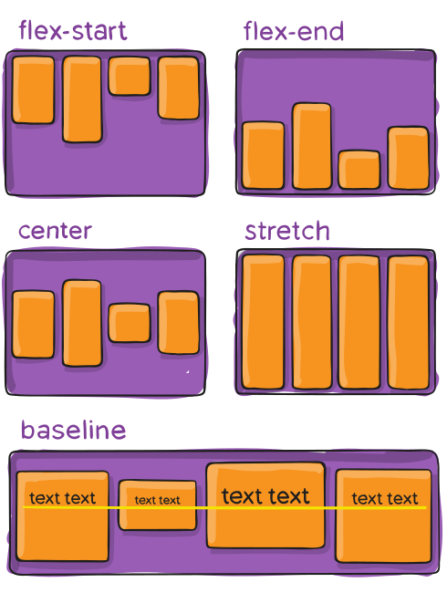
Defineix com es distribueïxen els elements al llarg del Cross-Axis.
És la propietat complementaria a justify-content ja que fa tècnicament el mateix però en direcció perpendicular.
Pot agafar els següents valors:
- flex-start: Els elements s'alinien al principi del Cross-Axis.
- flex-end: Els elements s'alinien al final del Cross-Axis.
- center: Els elements es centren respecte del Cros-Axis.
- baseline: Els elements s'alinien respecte del seu baseline.
- stretch (per defecte): Els elements s'estiren fins a ocupar tot el Cross-Axis.

align-content
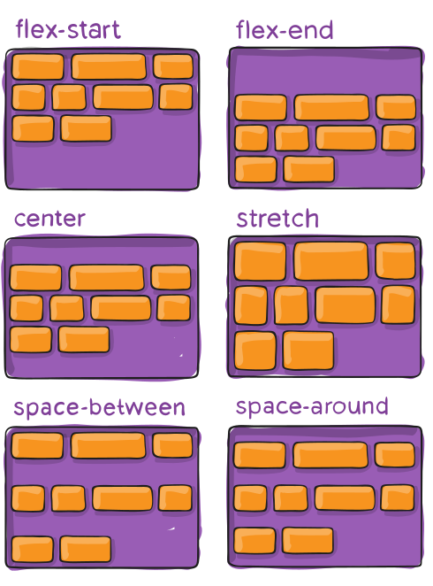
La propietat align-items ens permet controlar l'aliniament dels elements dins d'una única línia.
I, per defecte Flexbox només en té una (flex-wrap: nowrap). Però amb flex-wrap: wrap o flex-wrap: wrap-reverse podem tenir més d'una línia.
align-content ens permet controlar l'aliniament entre elles al Cross-Axis de forma semblant a com justify-content ens permet controlar l'espaiat entre els elements al Main Axis.
- flex-start: Les línies s'acumulen al principi del contenidor.
- flex-end: Les línies s'acumulen al final del contenidor.
- center: Les línies es centren al mig del contenidor.
- space-between: Les línies es distribueixen proporcionalment al llarg del Cross-Axis deixant, si cal, espais d'igual tamany entre ells.
- space-around: Les línies es distribueixen al llarg del Cross-Axis deixant marges iguals entre ells. Els marges no col·lapsen, de manera que els espais intermigs seran dobles als dels laterals.
- stretch (default): Les línies s'eixamplen proporcionalment fins a ocupar tot l'espai disponible.

Propietats dels Items
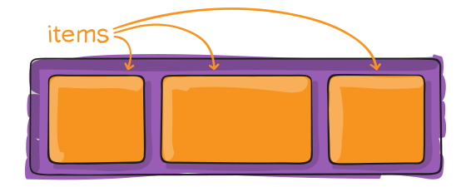

order
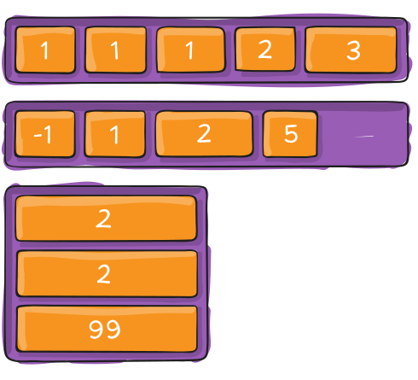
Amb Flexbox per defecte els elements es renderitzen segons l'ordre en que aparèixen al codi font seguint la direcció apuntada per la propietat flex-direction.
La propietat order ens permet alterar aquest comportament assignant un valor numèric a cada element. Els elements amb un order menor apareixeran primer i, en cas d'empat, continuarà prevalent l'ordre d'aparició.
El valor per defecte d'aquesta propietat és '0'. De manera que si només volem desplaçar elements concrets cap a un o altre costat, bastarà amb fer servir un nombre negatiu per enviar-los al principi del Main-Axis o positiu per enviar-los al final.
📌 Tot i que la propietat order pot resultar molt útil en alguns casos (per exemple per canviar la distribució dels elements segons la pantalla estigui en horitzontal o vertical) en general és millor procurar que sigui el document qui dicti l'ordre dels continguts.
- En primer lloc perquè aquest és l'ordre que seguiran, per exemple, els dispositius braille per a persones amb problemes de visió.
- En segon lloc perquè, si l'usuari fa servir el teclat per navegar entre els elements (per exemple els camps d'un formulari), també serà aquest l'ordre en que s'anirà assignant el focus, pel que l'efecte podria resultar bastant estrany.

flex-grow
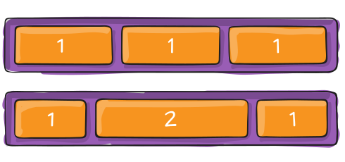
Controla la capacitat de creixement (a costa de l'espai sobrant) dels elements.
Accepta valors numèrics majors o iguals a '0'.
Si tots els elements tenen el mateix valor de flex-grow, aleshores es repartiran l'espai sobrant equitativament. Si un d'ells té el valor '2' mentre que la resta tenen '1', aleshores el primer agafarà el doble d'espai que la resta.
No accepta nombres negatius.

flex-shrink
Funciona igual que flex-grow però per al cas contrari: Quan l'espai no és suficient per satisfer les necessitats de tots els elements i és necessari restringir el seu tamany, flex-srink ens ajuda a determinar de quins elements preferim que s'ens tregui més o menys espai.

flex-basis
Permet definir un tamany base per a l'element (abans de que la resta d'espai sobrant -o mancant- sigui redistribuït aplicant flex-grow o flex-shrink, segons procedeixi).
Accepta qualsevol distància css vàlida, encara que el més típic és utilitzar percentatges, o qualsevol de les següents paraules clau:
El seu valor per defecte és 'auto' que fa que s'apliquin els valors de la propietat height o width, segons correspongui.
També es pot fer servir el keyword content, que tindria el mateix efecte que auto si width (o height) també és auto. Si be content va ser introduït amb posterioritats i és més recomanable fer servir la tècnica del "doble 'auto'" per evitar problemes amb els més antics.

flex
És el shorthand de les propietats flex-grow, flex-shrink i flex-basis.
- El segon i tercer paràmetres (flex-shrink i flex-basis) son opcionals.
- Els valors per defecte son 0 1 auto.
📌 Es recomana sempre fer servir aquesta propietat en comptes de les altres individualment ja que aquesta estableix els valors omesos de forma intel·ligent.

align-self
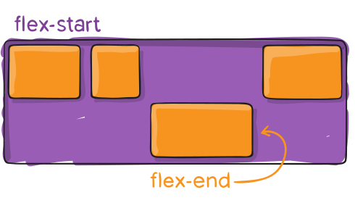
Té el mateix efecte que la propietat align-items del contenidor abans explicada amb la diferència que aquesta s'aplica als elements. Permetent així que un o més elements presentin una alineació distinta a la resta.
Per defecte agafa el valor auto vol dir que l'element respondrà al paràmetre align-items del contenidor o, cas que aquest tampoc s'especifiqui, al seu comportament per defecte.

Exercici 5
Implementar una barra d'encapçalament elàstica com la del següent esquema:
Nom Aplicació8:45pmOpcionsAjuda
- Els botons a la dreta.
- El nom de l'aplicació a l'esquerra.
- El rellotge al centre de l'espai entremig.

Grid Layout
El Grid Layout va aparèixer amb posterioritat a Flexbox.
Podríem dir que Flexbox ens permet repartir l'espai en una dimensió (horitzontal o vertical) mentre que Grid ens permet fer-ho en dues dimensions a l'hora.
Aixímateix Grid no reemplaça Flexbox, sinó que son dos sistemes complementaris.
Per una banda Flexbox és més senzill a l'hora de repartir l'espai de forma elàstica entre múltiples elements. Encara que no en coneguem prèviament la quantitat.
Però, per altra banda, si bé és possible una maquetació en dues dimensions amb flexbox (combinant múltiples contenidors Flex en una dimensió continguts en un altre Flexbox en la dimensió perpendicular). Amb Grid Layout això resulta molt més senzill, ja que només necessitam un únic contenidor Grid dins del qual posarem tots els Grid Items un darrera l'altre i serà el CSS el que s'ocuparà de distribuïr-los als seus llocs corresponents.
Així, el HTML de qualsevol Grid serà molt semblant al següent:
<div class="grid">
<div>...</div>
<div>...</div>
<div>...</div>
...
</div>

Conceptes bàsics
Grid és, si cab, conceptualment més senzill que Flexbox. Però a l'hora té moltíssimes més propietats que, per una banda ens permeten controlar gairebé fins al més mínim detall i, per l'altra, utilitzar distintes tècniques per aconseguir els mateixos resultats.
Això darrer pot resultar avantatjós a l'hora d'abordar dissenys complexos ja que en uns casos ens podrà convenir una estratègia o altra segons les seves característiques.
...però per altra banda al principi ens pot embullar si no sabem per on començar.
Per això el més important és entendre els conceptes bàsics en que es fonamenta el Grid i dominar al menys alguna de les tècniques que ens permeten controlar-lo.
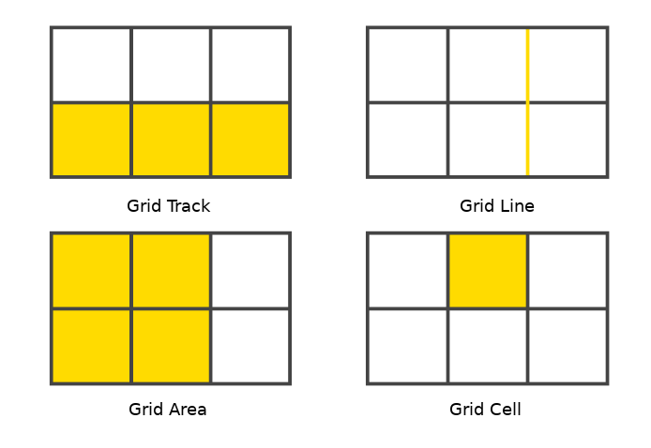
- grid-item: És cadascun dels elements que son fills directes del contenidor i que s'aniran col·locant a la graella segons les regles que nosaltres especifiquem.
- grid-line: Son les línies horitzontals i verticals, tant interiors com exteriors, que conformen l'estructura de la graella.
- grid-track: És l'espai entre dues grid-lines adjacents.
- grid-cell: És l'espai que conformen dues grid-lines horitzontals i dues verticals respectivament adjacents. Constitueix la unitat mínima en que es pot dividir el Grid.
- grid-area: Igual que una grid-cell però sense la condició d'adjacència de les grid-lines.

Propietats Principals
Seguidament s'expliquen algunes de les propietats més importants que podem fer servir en un CSS-Grid.
Com hem dit l'especificació és molt àmplia i moltes vegades els mateixos resultats es poden assolir de diverses formes (i mitjançant múltiples propietats) distintes.
Per aquest motiu aquí ens limitarem a intentar donar una visió global de les tècniques i propietats més comunes de manera que ens permetin resoldre la majoria de situacions que s'ens puguin presentar.
Per a més informació, a l'apartat de referències s'enllaça un article molt complet del portal web CSS Tricks al respecte.
📌 A l'apartat anterior sobre Flexbox hem separat les propietats que s'apliquen al contenidor de les que s'apliquen als ítems.
En canvi en aquest apartat, per tal de posar-les més en context, el que farem és marcar els apartats amb el text "(grid-items)" quan es tracti de propietats dels items.

grid-template-columns i grid-template-rows
La primera propietat (després del display: grid;) que necessitarem establir a l'hora de muntar un Grid és grid-template-columns, ja que en cas contrari obtindríem una graella d'una sola columna.
grid-template-rows, en canvi, no és tan imprescindible ja que, encara que no estigui definida, o no hagem definit files suficients per encabir tots els elements, aquestes es crearan automàticament a mesura que siguin necessàries. Si be, fer servir grid-template-rows ens permetrà controlar la seva altura.
Exemple:
Si consideram la partició de la figura, amb només el CSS següent ja tindríem un Grid completament funcional:
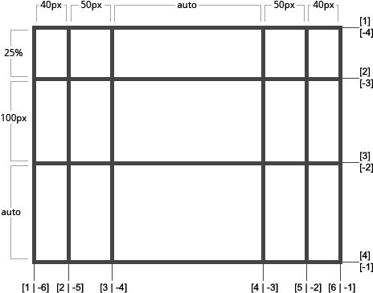
.container {
display: grid;
grid-template-columns:
40px 50px auto 50px 40px;
grid-template-rows: 25% 100px auto;
}
L'únic que hauriem de fer és emplenar-lo de grid-items que s'aniran distribuint automàticament d'esquerra a dreta i de dalt a baix per les cel·les disponibles:
<div class="grid">
<div>Item 1</div>
<div>Item 2</div>
<div>Item 3</div>
<div>Item 4</div>
<div>Item 5</div>
<div>...</div>
</div>

grid-column i grid-row (grid-items)
Si, per altra banda, desitjam especificar la fila i columna a la que ha d'anar ubicat un element, podem fer servir les propietats grid-column i grid-row per especificar després de quin grid-line volem que s'ubiqui
Exemple:
.very-first-item {
grid-column: 1;
grid-row: 1;
}
📌 De fet, en realitat, grid-column i grid-row accepten no un, sinó 2 nombres de grid-line, separats per una barra inclinada (/).
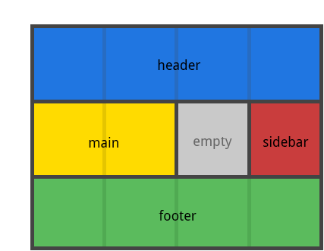
Això ens permet construir layouts com el de la figura, on alguns dels items ocupen més d'una cel·la.
El CSS seria el següent:
.container {
grid-template-columns: 50px 50px 50px 50px;
grid-template-rows: auto;
}
.header {
grid-column: 1 / 5;
grid-row: 1 / 2; /* O simplement '1' */
}
.main {
grid-column: 1 / 3;
grid-row: 2 / 3;
}
.sidebar {
grid-column: 4 / 5;
grid-row: 2 / 3;
}
.footer {
grid-column: 1 / 5;
grid-row: 3 / 4;
}

Etiquetes
Una característica interessant de grid-template-columns i grid-template-rows és que ens permeten inserir etiquetes entre cadascun dels grid-track (columnes o files) que estem definint.
Les etiquetes es defineixen entre claudàtors ([]). A més, en podem definir més d'una a cada emplaçament. Per exemple per delimitar el final d'una secció i el principi d'una altra. Així, si algun dia volguéssim canviar-les de lloc o inserir una altra secció enmig, només caldria moure les etiquetes pertinents sense necessitat de redefinir-les.
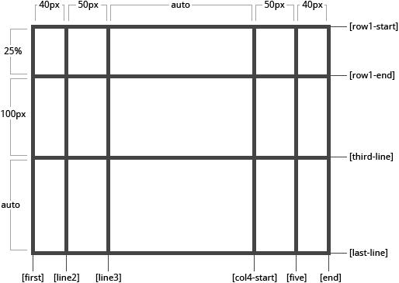
.container {
display: grid;
grid-template-columns:
40px 50px auto 50px 40px;
grid-template-rows:
[row1-start] 25%
[row1-end row2-start] 25%
[row2-end]
;
}

grid-template-areas
Les etiquetes ens simplifiquen enormement la feina de crear (i sobretot mantenir) layouts complexes. Especialment quan no coneixem prèviament el nombre d'elements (grid-items) que contindrà la nostra graella o, sobretot, si aquest pot variar.
Però quan es tracta d'un layout estàtic, la propietat grid-template-areas ens ofereix una forma molt millor...
Per exemple, per implementar el mateix layout d'abans amb grid-template-areas, el CSS seria el següent:
.container {
grid-template-columns: repeat(4, 50px);
grid-template-rows: auto;
grid-template-areas:
"header header header header"
"main main . sidebar"
"footer footer footer footer";
}
.header { grid-area: header; }
.main { grid-area: main; }
.sidebar { grid-area: sidebar; }
.footer { grid-area: footer; }
[...]
📌 La funció repeat(): Si ens hi fixam, al llistat anterior hem canviat la declaració grid-template-columns: 50px 50px 50px 50px; per grid-template-columns: repeat(4, 50px);.
Aquesta funció ens permet abreviar a l'hora d'especificar patrons repetitius de files o columnes.
En aquest cas hem repetit 4 vegades '50px'. Però podem repetir patrons molt més complexos. Exemple:
grid-template-columns: repeat(6, 10px 20em 2fr 1fr);

gap / grid-gap
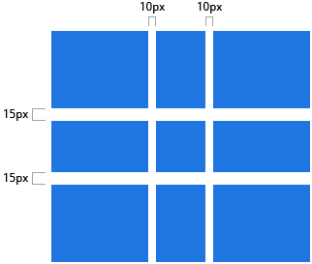
Fins ara hem vist com repartir l'espai de la graella i assignar-lo (o deixar que es es reparteixin ells) als distints grid-items.
Però els elements ens queden aferrats els uns als altres sense gens d'espai enmig. El que no resulta gaire estètic...
Per solucionar aquest problema, tenim la propietat gap que ens permet especificar un marge de separació entre els elements.
📌 Originalment la propietat gap s'anomenava grid-gap, pel que les versions menys recents d'alguns navegadors només suporten aquesta darrera. Per aquest motiu és recomanable fer servir grid-gap en comptes de gap o, en tot cas les dues:
gap: .5em;
grid-gap: var(gap);
En realitat la propietat gap és el shorthand de les propietats row-gap i column-gap que ens permeten especificar el "gap" entre files i entre columnes, respectivament.
La propietat gap (o grid-gap) però, ens permet a més, especificar un únic "gap" per files i columnes.
Dit d'altra manera, les delcaracions grid-gap 3px; i grid-gap 3px 3px; son equivalents.

Graelles Dinàmiques
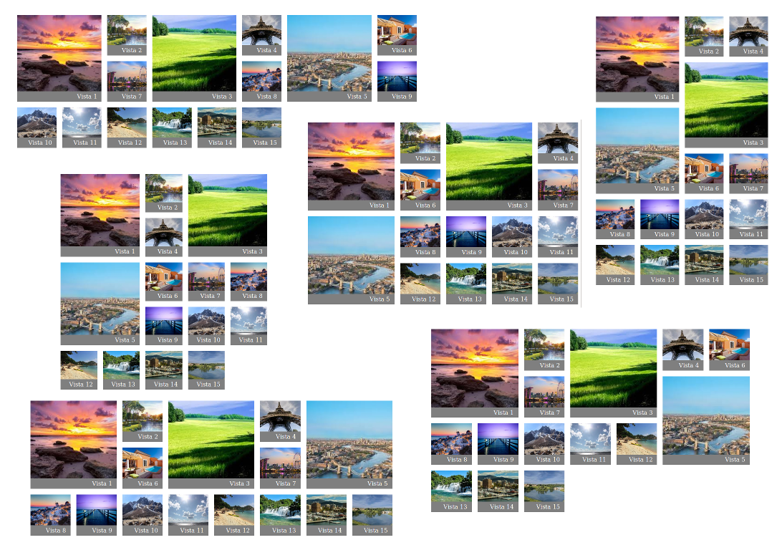
Suposem que tenim una sèrie de fotografies i volem muntar una galeria fotogràfica.
També volem que algunes fotografies, escollides per nosaltres, surtin doble tamany i que no ens quedi cap espai buid.
A més, volem que les fotografies no siguin ni massa grosses ni massa petites i que el conjunt s'ajusti a l'amplada disponible.
Com veurem després, podem especificar regles css que només s'apliquin segons si el tamany de la pantalla compleix o no determinades condicions (com ara estar dins un determinat rang).
El problema però és que, per fer-ho així, hauríem de dissenyar una distribució distinta per a cada cas, com il·lustren els exemples de la figura que mostren múltiples configuracions segons un ample de pantalla determinat.

Exercici 6
- Obteniu una sèrie d'imatges i preparau un document html com el següent per a mostrar-les totes. Podeu anomenar els fitxers i els peus de foto com més vos agradi:
<div class="album">
<figure class="big">
<img src="./view_01.jpeg" alt="Vista 1" />
<figcaption>Vista 1</figcaption>
</figure>
<figure>
<img src="./view_02.jpeg" alt="Vista 2" />
<figcaption>Vista 2</figcaption>
</figure>
<figure class="big">
<img src="./view_03.jpeg" alt="Vista 3" />
<figcaption>Vista 3</figcaption>
</figure>

<figure> ... </figure>
...
</div>
- Aplicau-li el següent full d'estil i observau que passa:

.album > figure {
display: inline-block;
max-width: 300px;
margin: 0;
}

.album img {
max-width: 100%;
object-fit: cover;
}

.album figcaption {
padding: 0.3em 0.8em;
background-color: rgba(0, 0, 0, 0.5);
color: #fff;
text-align: right;
}

@supports (display: grid) {
.album {
display: grid;
grid-template-columns:
repeat(auto-fill, minmax(100px, 1fr));
grid-auto-rows: 1fr;
grid-gap: 1em;
grid-auto-flow: dense;
}

.album > figure {
display: flex;
flex-direction: column;
max-width: initial;
}

.album img {
flex: 1;
}

.album .big {
grid-row: span 2;
grid-column: span 2;
}
}
- Provau a canviar el tamany de la finestra del navegador mentre estau visualitzant la pàgina. Observau com les imatges canvien d'ordre si és necessari per tal de no deixar espais en blanc.
- Identificau entre tots quines de les propietats que aparèixen al css anterior encara no coneixieu. Investigau a la xarxa quina és la seva finalitat. Podeu fer-ho en grups i repartir-vos les propietats.
- Experimentau que passa quan en treieu alguna d'elles.

Disseny Responsiu
Entenem per "dissenys responsius" (Responsive Designs) aquells que d'alguna manera s'adapten a les característiques del dispositiu on son visualitzats sense perdre gens o gairebé gens de funcionalitat.
Per a aconseguir això podem fer servir dues estratègies:
- El disseny adaptatiu.
- Els Media Queries.

Disseny Adaptatiu (Elasticitat)
Per disseny adaptatiu entenem aquell que s'adapta al tamany del viewport de forma progressiva. És a dir: si engrandim o escurçam el tamany de la finestra, el contingut s'escala de forma gradual (i "apropiada").
Aquí juguen un paper molt important les unitats relatives. Especialment les noves relatives a l'amplada i/o altura del viewport: vw, vh, vmin i vmax que ens permeten dividir de forma exacta l'espai disponible amb unes proporcions constants.
Abans de disposar d'aquestes unitats això es feia típicament fent servir percentatges (%) però, a no ser mitjançant Javascript, resultava pràcticament impossible evitar que ens apareguessin barres de desplaçament indesitjades.

Tamany de lletra elàstic.
Pel que fa al tamany de lletra, resulta poc pràctic definir-lo en proporció directa al tamany del viewport ja que per a tamanys petits pot resultar illegible mentre que amb pantalles molt grans podríem estar desaprofitant l'espai.
Per això el més convenient és establir un tamany de lletra mínim amb unitats absolutes (px, mm, etc...) més un increment relatiu l tamany de la pantalla.
Exemple:
:root {
font-size: 14px;
font-size: calc(2px + 2vw);
font-size: calc(2px + 2vmin);
}
Aquí fem el següent:
- Definim un tamany de lletra base de 14px per a aquells navegadors que no suportin unitats relatives al viewport (i pot ser tampoc la funció calc()).
- Per a aquells navegadors que ho suportin, establim un tamany de lletra proporcional a l'amplada viewport al que afegim un offset de 2px.
- Per a aquells navegadors que ho suportin (vmin i vmax estan lleugerament menys suportats que vw i vh), establim un tamany de lletra proporcional a la menor de les dimensions del viewport i li afegim el mateix offset.
Com que hem aquest tamany de lletra a l'element arrel (:root), ja no ens caldrà més repetir aquests càlculs donat que sempre que vulguem establir un tamany de lletra diferent, ho podrem fer relatiu a aquest (rem) o al que estigués prèviament establert per herència (em).
📌 El fragment de CSS anterior, tret de la primera declaració (font-size: 14px;) que no la vaig considerar necessària és el tamany de lletra base de les diapositives que heu estat veient tot el curs.
Per aquest motiu l'offset és tan petit: Ens interessava que la informació que es mostràs en pantalla fos sempre la mateixa independentment de la resolució d'aquesta.
Pel cas d'una pàgina o aplicació web normal, normalment faríem servir un offset major i un increment més moderat.

Media Queries
Quan l'elasticitat no és suficient, els media queries ens permeten establir regles CSS espacífiques per als casos en que la pantalla és molt gran o molt petita.
L'avantatge d'aquest procediment és que podem realitzar qualsevol canvi que considerem oportú al CSS. Fins i tot reestructurar completament el layout.
📌 Un exemple típic és convertir una barra de navegació lateral en el típic menú "burguer" (☰) que habitualment veiem a les aplicacions mòbils.
L'inconvenient però és que els canvis no son progressius, sinó que el canvi es produeix de forma abrupta quan les dimensions del viewport comencen a o deixen de complir una determinada condició.
Exemple de Media Query:
@media (max-width: 600px) and (orientation: portrait) {
.facet_sidebar {
display: none;
}
}
A les referències teniu un enllaç a la documentació de la MDN sobre Media Queries on trobareu ben detallades totes les condicions que podeu fer servir.

Mobile-First Approach
Es coneix com a Mobile-First Approach a una molt recomanable forma d'abordar els dissenys consistents en, tal com el seu nom indica, dissenyar primer per al mòbil.
La idea bàsica és que si fem un disseny que funcioni bé a un dispositiu mòbil (petit, sense ratolí...) ens serà molt més senzill adaptar aquest a dispositius més grans (les adaptacions seran normalment per a aprofitar millor el dispositiu: no perquè perquè res no hi funcioni), que no a l'inrevés.

Referències:
- Maquetació amb Floats:
  - https://css-tricks.com/almanac/properties/f/float/#article-header-id-3
- Flexbox:
  - https://css-tricks.com/snippets/css/a-guide-to-flexbox/
- Grid:
  - https://css-tricks.com/snippets/css/complete-guide-grid/
- Media Queries:
  - https://developer.mozilla.org/es/docs/CSS/Media_queries

